**Леворукий ребенок. Советы родителям.**

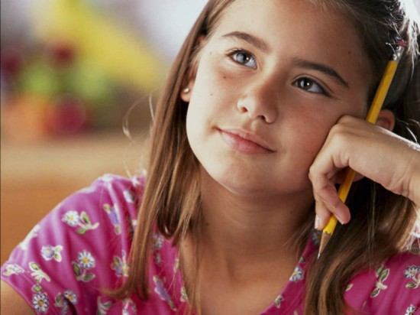Приоритетную для ребенка руку можно выделить уже с раннего возраста. Прав тот родитель, который не мешает детским попыткам «самоопределения», оставаясь наблюдателем и не навязывая свои представления об истине. По статистике чистых левшей на планете – 10% населения. Сюда входят и те, которых переучила система образования или собственные родители. Переученные левши могут даже не подозревать, что когда-то их сбили с пути истинного. В повседневной жизни они пользуются правой рукой, но в нештатных ситуациях, в состоянии стресса или крайней усталости в дело идет левая, что порой заканчивается трагически. Чистых правшей - примерно 40%. Остальные 50% – люди смешанного типа. Так, велосипед они ведут левой рукой, пишут – правой, а чай легко размешивают и той, и другой. Последняя, весьма малочисленная группа – люди, одинаково владеющие обеими руками.

Если ребенок рисует и пишет левой рукой – он «графический» левша. Это подтвердит тест, основанный на одновременных действиях обеих рук. Попросите ребенка закрыть глаза (для большей точности) и нарисовать круг. Рисунок, выполненный ведущей рукой, – более точный и четкий.

Провериться на скрытое «левшество» поможет такой тест: сложите руки замком или скрестите их на груди. Ведущей считается рука, чей большой палец оказывается сверху, во втором случае – та, кисть которой оказывается над локтем.

Посмотрите, к какому глазу ребенок приложит «бинокль» из рук; каким глазом подмигивает. Можно поставить перед собой предмет и закрыть его (вытянув ладонь вперед). Если смотреть поочередно то одним глазом, то другим, предмет будет визуально сдвигаться в сторону от основной оси. Ведущий глаз тот, при котором цель отклоняется в сторону.

Ведущее ухо определяется легко: человек невольно поворачивается к источнику звука именно им.

Ведущая нога будет толчковой при прыжке. Попросите ребенка попрыгать на одной ноге (через скакалку).

Левши не только думают, но и чувствуют иначе – такими их создала природа. Доминирующее у большинства людей левое полушарие головного мозга отвечает за правую половину тела. У левшей все наоборот: роль лидера – за правым, а левое выполняет вспомогательную функцию. Поэтому при выполнении действий (речь, письмо, счет) за которые ответственно более слабое левое полушарие, могут возникать некоторые трудности: медлительность, сложности с концентрацией внимания и пр. Зато они могут похвастаться развитой интуицией и творческим началом, т. к. правое полушарие отвечает за музыкальность, образность восприятия – левшей принято считать людьми гуманитарного склада характера, а не «технарями».

**К чему приводит переучивание?**

Вариант идеальный. Человек становится обладателем «двух правых» – «обоеруким». Очень редко. И рискованно. Рекомендуется некоторыми специалистами только в случае, если леворукость не сильно выражена, а ребенок еще мал (не начал писать).

Переучивать на правую руку рекомендуется только в бытовых навыках, но не в письме – речь идет даже не о переучивании, а о разработке правой руки.

Вариант отрицательный. То же самое – с точностью до наоборот. Фраза «обе руки левые» – про него. Пишет плохо, медлителен, из рук все валится – обычное явление, если переучили чистого левшу. Через «не могу», силком... Что сделано, то сделано, примите грех на душу и думать забудьте об обратном переучивании, потому что хуже будет: человеческий мозг – не шарик для пинг-понга.

Исключение, если ребенок – амбидекстр или если навыки праворукости не сильно закрепились. В любом случае консультация будет не просто желательной, а необходимой.

Вариант крайне отрицательный. От невроза до невроза. Иногда организм смиряется с насилием – ребенок начинает писать правой рукой. Плохо, но пишет… А если он сопротивляется? Или родители спохватились и начали обратное переучивание, когда делать это поздно? Следствием таких действий могут быть тики, заикание, энурез, непонятные боли (то голова болит, то живот, то третий глаз), нарушение сна, аппетита, страх перед ручками-тетрадками… Ребенок физически не может писать: он заторможен, быстро устает или, наоборот, – развинчен, неусидчив, раздражителен, у него развивается «писчий невроз». Список можно продолжать... Нужна срочная помощь!

Вероятность рождения ребенка-левши напрямую зависит от родителей. Если оба правши, она минимальна – 2%. Если родитель-левша – один, «риск» увеличивается до 17%, если оба, вероятность возрастает почти до половины случаев. По некоторым данным, рождение близнецов повышает вероятность леворукости ребенка до 20%, даже если родители – правши.

Ученые института нейрохирургии им. Бурденко установили, что при травмах мозга, у левшей он восстанавливается лучше, чем у правшей (их мозг более пластичен и имеет больше компенсаторных возможностей).

**Особенности левшей**

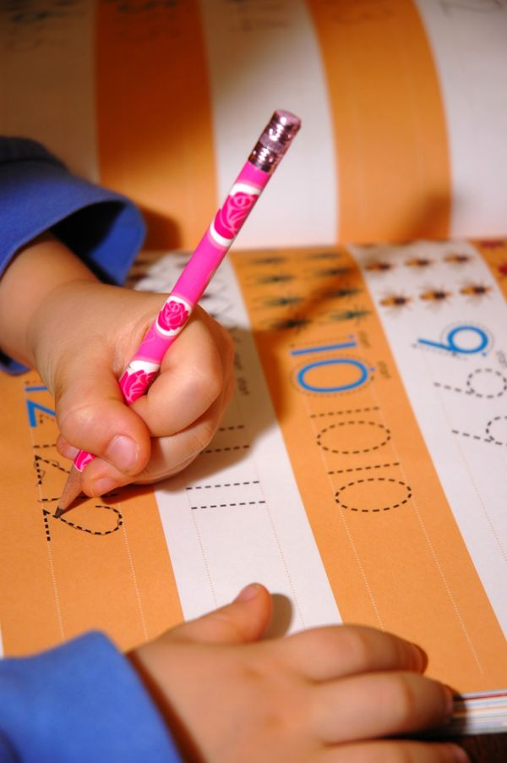Вы должны знать, что ваш малыш – другой: у него иначе работают не только руки, но и мозг. Нижеприведенный список как раз и предназначен для того, чтобы вы знали о возможных последствиях леворукости и могли всегда «держать руку на пульсе».

Речь Такие дети начинают говорить поздно – и с ошибками. Им крайне полезны занятия с логопедом.

Особое устройство внутреннего воображения У левшей бывают трудности с пространственным восприятием, тяжело дается перерисовка предметов и счет в уме («самоубаюкивание» – пересчет виртуальных баранов – не для левшей). Не могут представить предмет по описанию, вообразить его действия. Проблемы с ориентацией в пространстве (перемещение как предмета, так и собственной персоны, так называемый «топографический кретинизм») – путают право-лево, верх-низ, вперед-назад.

Трудности с письмом Для леворуких детей характерно создание в воображении целостного образа слова, т. е. они с большим трудом могут разделить его на буквы или слоги, путают похожие буквы, поэтому им тяжелее дается чтение и письмо (особенно, если ребенка пытались переучить).

Левши совершают круговые движения против часовой стрелки: размешивают чай, рисуют, даже писать часто начинают справа налево – для них это более естественно. Иногда они пишут в зеркальном отображении, что связано с борьбой за власть в полушариях мозга. Обычно к 8–10 годам зеркальное письмо исчезает: правое полушарие одерживает победу.

Психологические трудности Левши крайне эмоциональны и ранимы, гиперответственны и не уверены в себе (качества творческой личности, которую шатает от крайнего оптимизма до полной меланхолии, от бурной радости до глубокого сплина). Привыкание к саду, школе проходит тяжелее из-за особого устройства психики. Поддержка родных и близких, хорошие отношения со сверстниками для таких детей важны, т. к. они очень общительны. Взрослым необходим контакт с педагогами, что связано с особенностями в обучении и адаптации леворукого ребенка, начиная с того, как и где его посадить в классе, и заканчивая усвоением материала.

Если что-то из этого оказалось, как будто списанным с вашего сокровища, не ждите, что все «рассосется» само собой просто потому, что вам так хочется. Прежде всего, посетите детского нейропсихолога, который проведет специальное обследование, проверит малыша по тестам на определение «рукости» и сенсорной предпочтительности (глаз, ухо). Он также даст рекомендации по решению вопроса с переучиванием или непереучиванием в случае амбидекстрии или ведущей левой руки.

В зависимости от результатов, на очереди дефектолог, логопед, иногда невролог. Малышу-левше могут понадобиться специальные занятия по тренировке памяти, зрительно- и слухомоторной координации, формированию пространственных представлений, стимулированию функциональной асимметрии полушарий мозга и межполушарного взаимодействия.

**Советы взрослым.**

Строго запрещено:

* Переучивать левшу.
* Ругать – за неусидчивость, медлительность, отсутствие старания (это вам кажется, что он не старается). Это не «вредность», а природа.
* Акцентировать внимание на том, что ребенок «не такой». Эта информация не должно носить отрицательный характер.
* Предъявлять к письму левши те же требования, что и для праворуких. Безотрывное письмо, так же, как и наклон почерка (как влево, так и вправо), им не дается.

Необходимо:

* Создать благоприятный психологический климат (дома, в саду или школе).
* Если есть проблемы: ребенок мало и плохо говорит, путает буквы, с трудом читает; расторможен или, наоборот, аутичен (весь в себе) – не пытайтесь справиться своими силами: зовите на помощь специалистов (педиатра, логопеда, психолога, психоневролога), проводите корректирующие занятия.
* Левши – не однородная группа, а множество подгрупп: подход должен быть индивидуальным.
* Помните о зеркальности восприятия ребенка, поэтому те действия, которые правше вы бы показали, находясь рядом, на одной линии (например, завязывание шнурков), левше показывайте, находясь напротив.
* Постарайтесь правильно организовать рабочее место: свет должен падать справа, расположение предметов на столе – зеркальное.
* В классе ребенок должен сидеть с левой стороны парты, чтобы не мешать соседу. То же – за обеденным столом.
* Помощь в учебе: купите прописи для леворуких, линейку с цифрами «справа налево» и специальные ножницы.
* В быту: вряд ли есть особый смысл в левосторонней кружке, ноже или точилке, разве что в качестве средства психологической разгрузки. Левосторонняя ложка для малышей, которые учатся есть самостоятельно, лишней не будет.

Помните: у леворукости есть не только минусы, но и явные плюсы.

Спорт – для всех хорош, и левши – не исключение. Плавание улучшает координацию движений, а теннис и фехтование немало леворуких спортсменов вывели в чемпионы.

Отметьте в календаре 13 августа – это международный День Левшей: пусть у ребенка будет на один праздник больше!

*Материал подготовлен с помощью сайта кроха.ру*